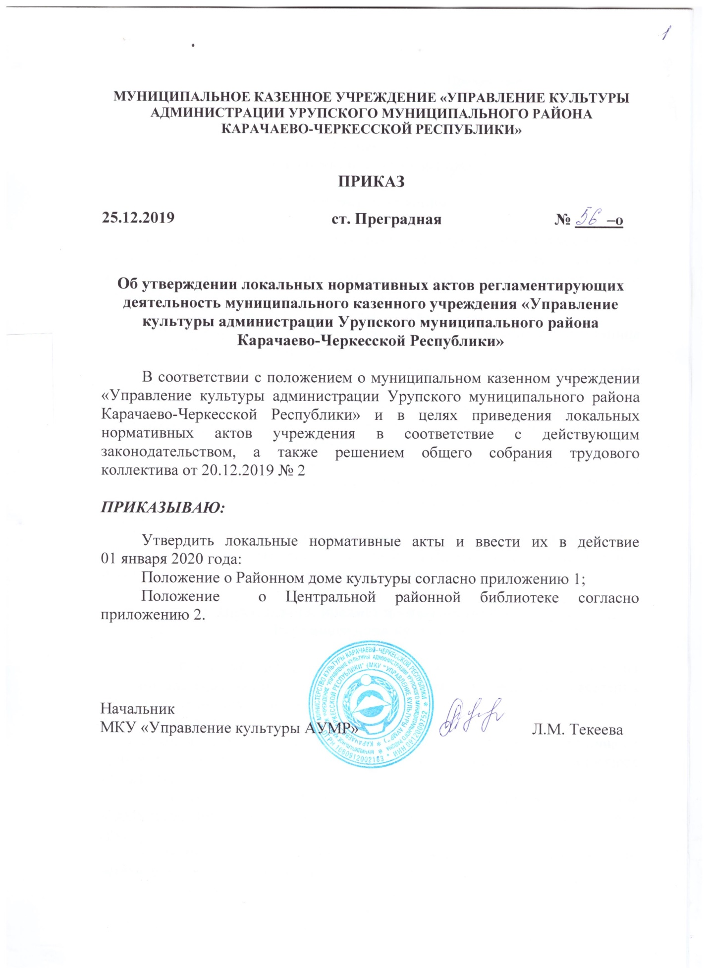

Приложение 1
к приказу от 25.12.2019 № 56-о

Положение
о Районном доме культуры

1. Общие положения

1.1. Районный дом культуры является структурным подразделением муниципального казенного учреждения «Управление культуры администрации Урупского муниципального района Карачаево-Черкесской Республики» (далее – Управление культуры).
1.2. Местонахождение Районного дома культуры:
369260, Карачаево-Черкесская республика, Урупский район, станица Преградная, переулок Пионерский, д. 19.
1.3. Деятельность Районного дома культуры регулируется действующим законодательством Российской Федерации, законодательством Карачаево-Черкесской Республики, нормативными правовыми актами Урупского муниципального района, локальными актами Управления культуры, настоящим Положением.
1.4. Районный дом культуры создается, реорганизуется, переименовывается, ликвидируется Управлением культуры с согласия администрации Урупского муниципального района – Учредителя Управления культуры.
1.5. Районный дом культуры не является юридическим лицом, осуществляет свою деятельность от имени Управления культуры, которое несет ответственность за деятельность Районного дома культуры.

2. Цели, задачи, предмет и виды деятельности
Районного дома культуры

2.1. Районный дом культуры создан в целях совершенствования условий для реализации культурных и досуговых потребностей населения Урупского муниципального района.
2.2. Задачами Районного дома культуры являются:
создание благоприятной культурной среды для воспитания и развития личности, формирования у жителей района позитивных ценностных установок;
организация культурного обслуживания населения с учетом культурных интересов и потребностей, различных социально-возрастных групп;
создание условий для культурно-творческой деятельности, эстетического и художественного воспитания населения;
сохранение и пропаганда культурно-исторического наследия; организация конкурсов, фестивалей, праздников, спортивных соревнований;
разработка и осуществление мероприятий по совершенствованию организации творческо-производительной деятельности культурно-досуговых учреждений района, оказание консультативно-методической помощи;
выполняет иные функции в сфере культуры в соответствии с законодательством Российской Федерации, законодательством Карачаево-Черкесской Республики, нормативными правовыми актами Урупского муниципального района.

2.3. Предметом деятельности Районного дома культуры является: создание условий для организации досуга и обеспечения жителей Урупского муниципального района услугами организаций культуры и искусства;

создание условий для развития местного традиционного народного художественного творчества в Урупском муниципальном районе;
2.4. Для выполнения своих задач Районного дома культуры развивает следующие виды деятельности:
участие во всероссийских, региональных конкурсах, фестивалях;
проведение праздников, концертов, вечеров отдыха, презентаций, выставок, тематических, игровых и развлекательных программ;
работа клубных любительских коллективов, творческих объединений населения;
организация кружков и клубов по интересам;
оказание консультативной помощи культурно-досуговым учреждениям района и населению по организации культурно-массовых мероприятий.

3. Управление Районным домом культуры

3.1. Управление Районным домом культуры осуществляется в соответствии с Положением об Управлении культуры и Положением о Районном доме культуры.
3.2. Непосредственное управление деятельностью Районного дома культуры осуществляет директор, назначаемый приказом начальника Управления культуры.
3.3. Директор Районного дома культуры имеет право по доверенности, выданной начальником Управления культуры, в соответствии с действующим законодательством Российской Федерации, представлять интересы Районного дома культуры в отношениях с органами государственной власти и управления и с органами местного самоуправления, а также с физическими и юридическими лицами, заключать с ними соглашения, касающиеся деятельности Районного дома культуры.
3.4. Права и обязанности директора Районного дома культуры определяются Положением о Районном доме культуры, трудовым договором и должностной инструкцией.

4. Имущество Районного дома культуры

Имущество, закрепленное за Управлением культуры на праве оперативного управления, предоставляется Районному дому культуры в целях обеспечения деятельности в соответствии с Положением о Районном доме культуры.

5. Финансово-хозяйственная деятельность
Районного дома культуры

5.1. Районный дом культуры организует свою работу на основе годового и месячного планов, являющихся частью планов Управления культуры, включающих в себя:
участие в Республиканских, районных мероприятиях;
подготовка и проведение концертных программ, конкурсов, выставок, творческих выступлений коллективов районного дома культуры в сельских домах культуры Урупского муниципального района;
проведение семинаров, консультаций;
социально-творческие заказы учреждений, предприятий и организаций любых форм собственности на проведение культурно-досуговой деятельности;
другие виды деятельности, предусмотренные Положением Управления культуры и Положением о Районном доме культуры.
5.2. Источниками финансирования Районного дома культуры являются:
бюджетные ассигнования;
другие, не противоречащие законодательству источники.
5.3. Расходование финансовых средств производится в соответствии со сметой, лимитами бюджетных ассигнований Управления культуры.
5.4. Бухгалтерский учет Районного дома культуры осуществляет бухгалтерия Управления культуры.
5.6. Районный дома культуры в установленный Управлением культуры срок представляет соответствующую отчетность.

________________

Приложение 2
к приказу от 25.12.2019 № 56-о

Положение
о Центральной районной библиотеке

1. Общие положения

1.1. Центральная районная библиотека является структурным подразделением муниципального казенного учреждения «Управление культуры администрации Урупского муниципального района Карачаево-Черкесской Республики» (далее – Управление культуры).
1.2. Местонахождение Центральной районной библиотеки:
369260, Карачаево-Черкесская Республика, Урупский район, станица Преградная, улица Советская, дом 60. Помещение предоставлено администрацией Преградненского сельского поселения на безвозмездной основе.
1.3. Деятельность Центральной районной библиотеки регулируется действующим законодательством Российской Федерации, законодательством Карачаево-Черкесской Республики, нормативными правовыми актами Урупского муниципального района, локальными актами Управления культуры, настоящим Положением.
1.4. Центральная районная библиотека создается, реорганизуется, переименовывается, ликвидируется Управлением культуры с согласия администрации Урупского муниципального района – Учредителя Управления культуры.
1.5. Центральная районная библиотека не является юридическим лицом, осуществляет свою деятельность от имени Управления культуры, которое несет ответственность за деятельность Центральной районной библиотеки.

2. Цели, задачи, предмет и виды деятельности
Центральной районной библиотеки

2.1. Центральная районная библиотека создана в целях свободного доступа граждан Урупского муниципального района к информации и предоставления современного качества библиотечного обслуживания.
2.2. Задачами Центральной районной библиотеки являются:

обеспечение свободного доступа к информации, удовлетворения информационных, образовательных и досуговых потребностей жителей района, посредствам использования как традиционных, так и новейших информационных технологий, книжных фондов, современных носителей информации и глобальных носителей сетей;

обеспечение равного доступа всех категорий пользователей к региональным, российским и мировым информационно-библиотечным ресурсам на основе внедрения новых информационных технологий;

создание необходимых условий для библиотечного обслуживания населения различного административно-территориального уровня;

поддержка, комплектование и координация взаимодействия библиотек района;

постоянное изучение читательских и информационных интересов, запросов и потребностей пользователей с целью наиболее их полного удовлетворения;

расширение номенклатуры и повышение уровня креативности предоставляемых пользователю услуг;

содействие формированию культуры чтения и информационной культуры пользователей;

продвижение чтения в не читающие слои общества;

обеспечение условий повышение качества и разнообразия предоставляемых населению библиотечных услуг;

обеспечение максимального доступа граждан ко всем источникам информации;

создание условий для сбора, хранения и научной обработки документов историко-краеведческого значения;

гармонизация межнациональных и межконфессиональных отношений, создания условий для сохранения культур, проживающих на территории района.

2.3. Предметом деятельности Центральной районной библиотеки является:

организация библиотечного, информационного, справочно-библиографического обслуживания жителей Урупского муниципального района;

формирование и обработка библиотечных фондов.
2.4. Для выполнения своих задач Центральная районная библиотека развивает следующие виды деятельности:
предоставление пользователям библиотеки информации о составе библиотечных фондов через систему каталогов и другие формы библиотечного информирования;
оказание консультативной помощи в поиске и выборе источников информации;
выдача во временное пользование любого документа из библиотечных фондов;
организация работы клубов и объединений по интересам;
организация и проведение различных вечеров, встреч, дискуссий, конкурсов и иных культурных акций.

3. Управление Центральной районной библиотекой

3.1. Управление Центральной районной библиотекой осуществляется в соответствии с Положением об Управлении культуры и Положением о Центральной районной библиотеке.
3.2. Непосредственное управление деятельностью Центральной районной библиотекой осуществляет заведующий, назначаемый приказом начальника Управления культуры.
3.3. Заведующий Центральной районной библиотекой имеет право по доверенности, выданной начальником Управления культуры, в соответствии с действующим законодательством Российской Федерации, представлять интересы Центральной районной библиотеки в отношениях с органами государственной власти и управления и с органами местного самоуправления, а также с физическими и юридическими лицами, заключать с ними соглашения, касающиеся деятельности Центральной районной библиотеки.
3.4. Права и обязанности Заведующей Центральной районной библиотекой определяются Положением о Центральной районной библиотеке, трудовым договором и должностной инструкцией.

4. Имущество Центральной районной библиотеки

Имущество, закрепленное за Управлением культуры на праве оперативного управления, предоставляется Центральной районной библиотеке в целях обеспечения деятельности в соответствии с Положением о Центральной районной библиотеке.

5. Финансово-хозяйственная деятельность Центральной районной библиотеки

5.1. Центральная районная библиотека организует свою работу на основе годовых и месячных планов, являющихся частью планов Управления культуры, включающих в себя:
участие в Республиканских, районных мероприятиях;
подготовка и проведение массовых мероприятия, библиотечных выставок, бесед, обзоров, библиотечных уроков, акций, конкурсов;
проведение семинаров, консультаций;
другие виды деятельности, предусмотренные Положением Управления культуры и Положением о Центральной районной библиотеке.
5.2. Источниками финансирования Центральной районной библиотеки являются бюджетные ассигнования.
5.3. Расходование финансовых средств производится в соответствии со сметой, лимитами бюджетных ассигнований Управления культуры.
5.4. Бухгалтерский учет Центральной районной библиотеки осуществляет бухгалтерия Управления культуры.
5.6. Центральная районная библиотека в установленный Управлением культуры срок представляет соответствующую отчетность.
____________________

